IKAROS.cz 4.3.2008

Vybrané výsledky aktualizace průzkumu stavu zpřístupňování vysokoškolských kvalifikačních prací v ČR
( Asociace knihoven vysokých škol České republiky | Česká republika | digitální knihovny | elektronické vysokoškolské kvalifikační práce | licence | šedá literatura | zpřístupnění | Elektronické publikování )
English title:
Selected results of an updated survey of ETDs accessibility in the Czech Republic

Abstrakt:
The ETD Working Group (within the framework of The Association of Libraries of Czech Universities) has finished an annual analysis of how ETDs are made available at Czech Universities (ETDs = electronic bachelor and diploma theses and dissertations). This analysis focused on the availability of ETDs in full text (and also ETDs not based on textual information) via university intranet and via the Internet ; it also focused on the use of software etc. Selected conclusions from December 2007 are included. Many Czech universities have prepared correlated internal rules of procedure. Libraries of Czech universities play an important role in these processes. More than 60 % of them uses proposed national metadata standard EVSKP-MS in local databases which was prepared by ETD Working Group. The licence agreements will be contracted in 2008 by more schools than last year. The submission of e-texts is usually mandatory, especially in cases of bachelor and diploma works. In about 50 % of Czech universities make ETDs available on the intranet. It seems that open source software DSpace is the most perspective ETD software in the Czech Republic.

Obsah:
Příspěvek shrnuje některé výsledky [1] průzkumu, který koncem roku 2007 provedla Odborná komise pro otázky elektronického zpřístupňování vysokoškolských kvalifikačních prací při Asociaci knihoven vysokých škol ČR (AKVŠ). Jednalo se již o druhé kolo tohoto průzkumu. Dotazník z r. 2006 byl však rozšířen na základě připomínek z předchozího roku, zkušeností s vyhodnocováním a vzhledem k potřebě získat v některých ohledech více informací. Cílem bylo nejen zjištění současného stavu, ale také sledování vývoje ve srovnání s r. 2006. Dotazník byl rozeslán prostřednictvím e-mailové konference VYSKA. Potěšitelné je to, že se oproti předchozímu roku zvýšil počet respondentů a zapojily se i školy, které nejsou členy AKVŠ – zejména UK. Pro účely této studie bylo celkem vyhodnoceno 23 odpovědí na celoškolské úrovni, což je o šest více než v r. předchozím.
Položené dotazy se týkaly mj. těchto okruhů problémů: úrovně zajištění a koordinace této agendy, licenčních smluv, popisných metadat, sběru a zpřístupňování prací v elektronických verzích s rozlišením na jednotlivé kvalifikační úrovně prací (tj. bakalářské, magisterské, rigorózní, disertační a habilitační) a na textové i netextové typy, používaných a plánovaných softwarů.
Důležitým předpokladem efektivního řešení systému zpřístupňování je nezbytná koordinace všech souvisejících aktivit na úrovni celé školy, což se většinou již děje. Jen některé školy uvedly současně také úlohu fakult. Převážně zajišťují tuto agendu knihovny – výjimky představují MU, UHK a JČU - a obvyklá je spolupráce s oddělením informačních technologií.
Pokud jde o licenční smlouvy, byl v tomto dotazníku nově zjišťován také rok, od kdy se na dané škole používá. Obecně je patrný posun směrem k jejich zavádění, celkem ji užívá již osm škol (před rokem to bylo pět) a dalších pět se na to připravuje v r. 2008. Graf znázorňuje také vývoj v čase:
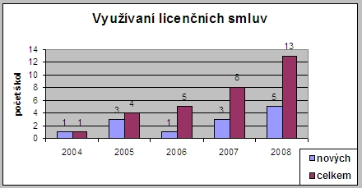
Situace se oproti předchozímu roku příliš nezměnila v míře využívání standardního popisného formátu MS-EVSKP [2] (dále NS), který současně deklaruje třináct škol. Další tři - UK v rámci nasazovaného systému DigiTool – jej plánují. Tři školy i nadále uvádějí užívání vlastního formátu. MARC přetrvává zejména na školách, které zatím zřejmě zpřístupňují VŠKP spíše jen prostřednictvím bibliografických záznamů. V roce by mělo užívat jednotný standard již šestnáct vysokých škol. Současný stav, vývoj v čase a plánovaný stav v užívání popisných metadatových standardů znázorňují grafy:
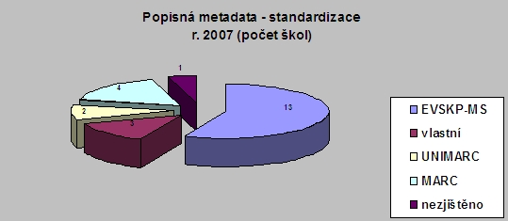
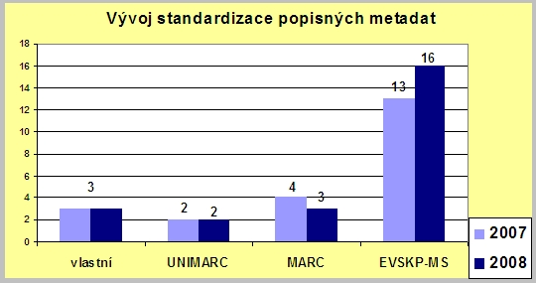
Zjišťování o sběru elektronických verzí prací bylo rozděleno na povinné a nepovinné a dále rozlišováno na jednotlivé úrovně prací od bakalářských až po habilitační. Sběr elektronických verzí textových prací obecně nějakým způsobem probíhá na 21 škole, z toho v jednom případě v testovacím režimu, ve dvou školách výběrově či volitelně, dvě školy jej připravují na r. 2008. Pouze dvě školy uvedly, že sběr se dosud vůbec neprovádí. Jednoznačně převažuje povinné odevzdávání. Situace je trochu odlišná u jednotlivých kvalifikačních úrovní prací, nejvíce jsou povinně vyžadovány bakalářské a magisterské.
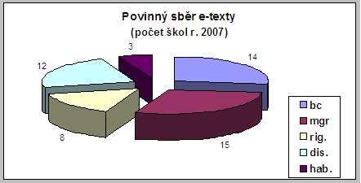
Nadále trvá situace, kdy se v daleko menší míře než práce textové sbírají v elektronické formě také práce netextové povahy. Je to jen dvanáct škol, z toho tři výběrově či nepovinně, připravují se na to dvě další školy. Deset škol se tedy touto problematikou nezabývá. Nelze říci, že by se to spíše řešilo či neřešilo na nějakém konkrétním typu škol, v obou skupinách jde jak o školy s obory humanitními, tak technickými či přírodovědnými. Opět jsou nejvíce vyžadovány práce na bakalářské a magisterské úrovni, ostatní jen výjimečně.
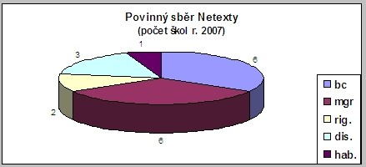
Školy (kromě tří – včetně PA), které textové práce sbírají, je také zpřístupňují v intranetu. Zde je však ne/povinnost různorodější, konkrétně viz přehledová tabulka dále. Graf znázorňuje podíl zpřístupnění podle jednotlivých úrovní prací:
Pokud však jde o zpřístupnění textových prací v internetu, je situace výrazně horší: povinně je zpřístupňují pouze čtyři školy, a to nikoliv v plném „kvalifikačním“ rozsahu. Další tři školy zpřístupňují plné texty výběrově či nepovinně. Přístup je přitom pochopitelně řízen také s ohledem na licenční smlouvy. Tři ze škol, které zpřístupňují také v internetu, licenční smlouvy nepoužívají a ani je neplánují.
Porovnání sběru a zpřístupnění textových prací v intranetu a internetu znázorňuje další graf, nyní bez rozlišení podle jednotlivých kvalifikačních úrovní prací (tj. pokud se jedná o alespoň jednu kvalifikační úroveň textové práce):
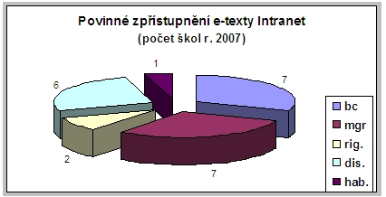
Konkrétní situaci pro oblast sběru a zpřístupňování jednotlivých kvalifikačních úrovní textových prací shrnuje tabulka:
Textové e-práce 2007- počet škol (23 respondentů)
typ práce | bc. | mgr. | dis. | rig. | hab.
sběr povinně | 14 | 15 | 12 | 8 | 3
sběr nepovinně | 2 | 2 | 2 | 2 | 2
Celkem sběr | 16 | 17 | 14 | 10 | 5
Intranet povinně | 7 | 7 | 6 | 2 | 1
Intranet nepovinně | 4 | 4 | 3 | 3 | 3
Celkem intranet | 11 | 11 | 9 | 5 | 4
Internet povinně | 3 | 3 | 3 | 3 | 1
Internet nepovinně | 4 | 8 | 2 | 2 | 2
Celkem internet | 7 | 7 | 5 | 5 | 3
Ze dvanácti škol, které sbírají také netextové typy prací, jsou v intranetu zpřístupňovány pouze v pěti případech, další dvě školy se k tomu chystají v r. 2008. Nadále zřejmě trvá stav, kdy zřejmě školy nejsou ještě v tomto směru dostatečně technologicky ani organizačně připraveny a chybí jim metodika pro tuto oblast. Opět převažuje zpřístupňování povinné, pouze jedna škola uvedla volitelné.
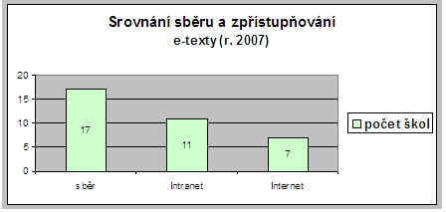
Netextové práce jsou pak v internetu zveřejňovány spíše výjimečně, jde pouze o čtyři školy a jen jedna z nich to vyžaduje povinně.
Porovnání sběru a zpřístupnění v intranetu a internetu u netextových prací znázorňuje graf, opět bez rozlišení na jednotlivé úrovně prací (tj. pokud se jedná o alespoň jednu kvalifikační úroveň):
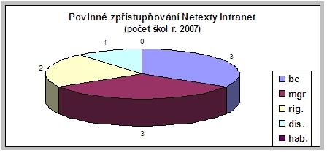
Tabulka opět uvádí souhrn konkrétních údajů v závislosti na kvalifikační úrovni netextových prací:
Netextové práce 2007- počet škol (23 respondentů)
typ práce | bc. | mgr. | dis. | rig. | hab.
Sběr povinně | 6 | 6 | 2 | 3 | 1
Sběr nepovinně | 4 | 4 | 0 | 3 | 3
Celkem sběr | 10 | 10 | 2 | 6 | 4
Intranet povinně | 3 | 3 | 2 | 1 | 0
Intranet nepovinně | 2 | 2 | 2 | 2 | 1
Celkem intranet | 5 | 5 | 4 | 3 | 1
Internet povinně | 1 | 1 | 1 | 1 | 0
Internet nepovinně | 3 | 3 | 2 | 2 | 0
Celkem internet | 4 | 4 | 3 | 3 | 0
Z dotazů na užívání softwarů vyplývá, že se zřejmě nyní favoritem v ČR stává volně dostupný systém DSpace: již nyní s ním pracují tři školy, další dvě jej plánují či nasazují. Dvě školy dále zvolily cestu speciálního modulu knihovního systému (Daimon, ARL). Komerční systém pro správu digitalizovaných sbírek funguje nebo bude fungovat na třech školách, pět škol nadále užívá pro účely správy agendy eVŠKP svůj upravený studijní systém – někdy upravený až na úroveň samostatného modulu (BADIS, DIPL). Šest škol uvedlo nasazení sfotwaru v r. 2008, dvě z nich bez specifikování konkrétního produktu. Graf znázorňuje výhledově nasazení obecných řešení (v rámci specializovaných řešení jsou zahrnuty jak komerční systémy, tak systémy s otevřeným zdrojovým kódem):
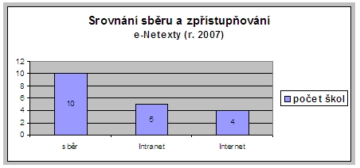

Závěry
Výsledky potvrzují, že oproti r. 2006 došlo k širšímu nasazení licenčních smluv. Nelze však vyvodit, že by jejich užívání bylo možné dát do souvislosti s mírou nebo způsobem zpřístupňování prací. Druhým velmi bedlivě sledovaným okruhem je stav standardizace popisu prací, protože se jedná o výchozí a velmi důležitý moment potřebný pro možnost budování souhrnných databází apod. Z šetření se zdá širší používání MARCu (v r. 2006 jej uvedly jen tři školy), ale to je jen zdánlivé vzhledem k širší míře odezvy, protože odpovídaly školy, které se v r. 2006 akce nezúčastnily. Z formátu MARC se relativně snadno automatizovaně vytvoří formát NS s tím, že některé prvky bude třeba zpětně doplnit (např. údaje o přidělených právech, přidělený titul, obor a program studia). Pokud jde o NS, došlo k posunu pouze o jednu školu, druhá škola, která před rokem tento plán deklarovala, jej zatím neuskutečnila. Výsledky však napovídají, že v r. 2008 by již mělo NS užívat celkem šestnáct škol. Jedná se o 64 % všech VVŠ v ČR, což je velmi potěšitelné Důležitou podmínkou možnosti rozšiřovat míru zpřístupňování je zavedení povinného sběru e-verzí. K němu přikračuje stále více škol, v roce 2007 jich bylo o dvanáct více než o rok dříve. Nejobvyklejší je ovšem zatím zpřístupňování v rámci sítě dané školy, v internetu dosud zpřístupňuje pouze cca třetina škol. Zdaleka ne vše, co se sbírá, se také zpřístupňuje.
Závěrečný graf znázorňuje vývoj sbírání a zpřístupňování e-textů. Započteny jsou školy, kde se sbírají a zpřístupňují v uvedené době práce na jakékoliv kvalifikační úrovni, tj. bez rozlišení povinného, volitelného či výběrového kritéria.
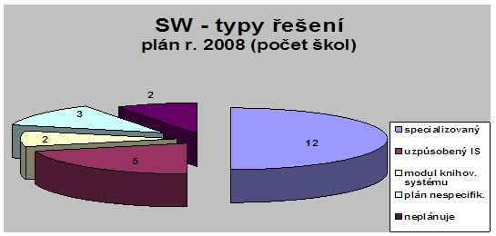
Pokud jde o používané softwary, došlo v tomto směru k patrnému vývoji. Zdá se, že se prohlubuje trend k přebírání údajů z informačních systémů školy do systémů pro zpřístupňování. Pokud se uskuteční uvedené plány, bude v r. 2008 nejpoužívanějším systémem volně dostupný DSpace. Proces budování lokálních registrů, resp. také přímo digitálních repozitářů tedy zřejmě postupuje. Bude zřejmě zajímavé sledovat a porovnat situaci opět o rok později, neboť během letošního roku by se mělo sedmnáct veřejných vysokých škol připojilo k projektu MU „Národní registr VŠKP a systém na odhalování plagiátů“.
Poznámky:
1. Kompletní výsledky průzkumu jsou dostupné na webu Komise na adrese http://www.evskp.cz/ v sekci Dokumenty – Zprávy o projektech.
2. Národní standard (NS) - vypracovaný Odbornou komisí pro otázky elektronického zpřístupňování vysokoškolských kvalifikačních prací.
Horová, Iva. Vybrané výsledky aktualizace průzkumu stavu zpřístupňování vysokoškolských kvalifikačních prací v ČR. Ikaros [online]. 2008, roč. 12, č. 3 [cit. 2008-07-15]. Dostupný na World Wide Web: <http://www.ikaros.cz/node/4608>. URN-NBN:cz-ik4608. ISSN 1212-5075.

URL | http://www.ikaros.cz/node/4608

